PRESSEINFORMATION
30. September 2025

Stark gegen Schimmel: Automatischer Luftaustausch per Fensterfalzlüfter
Der praktische Fensterlüfter Plus von Schellenberg sorgt dank einfacher Klebemontage schnell für gesunde Luft im Zuhause und beugt effektiv Schimmel vor.

Regelmäßiges Lüften ist entscheidend für ein gesundes Raumklima –aber offene oder dauerhaft gekippte Fenster bedeuten Wärmeverluste, Feuchtigkeit im Fenstersturz und damit akute Schimmelgefahr. Schellenberg bietet mit seinem heimwerkerfreundlichen Fensterlüfter Plus eine praktische Lösung: Das selbstregulierende Lüftungssystem sorgt auch bei geschlossenem Fenster für einen kontinuierlichen Luftaustausch, senkt die Luftfeuchtigkeit und beugt Schimmel wirksam vor.

Automatisch gesundes Raumklima
Der Fensterlüfter arbeitet passiv und selbstregulierend: durchzugfreie, selbstständig arbeitende Lüfterklappen, sorgen für eine stetige Luftzirkulation bei geschlossenen Fenstern. So gelangt frische Luft ins Zuhause, während Heizenergie geschont wird. Dabei bleibt die Bausubstanz vor Kälte und Feuchtigkeit geschützt. Pro 10 m² Wohnfläche wird ein Lüfter empfohlen, idealerweise auf unterschiedlichen Fassadenseiten, um eine effektive Querlüftung zu erzielen. Ein kleiner Türspalt von nur 7 mm unter der geschlossenen Zimmertür reicht bereits aus, um eine Luftzirkulation zwischen den Räumen zu gewährleisten.

Einfach montiert, vielseitig einsetzbar
Die Montage gelingt in wenigen Minuten: Der Lüfter wird selbstklebend am Fensterflügelrahmen angebracht, Bohren ist nicht notwendig. Um die Lüftung zu ermöglichen, wird ein Teil der Gummidichtung des Fensters entfernt. Der Fensterlüfter eignet sich für Kunststoff-, Holz- und Aluminiumfenster. Durch die geringe Bauhöhe fügt er sich dezent in den Wohnraum ein und ist von außen unsichtbar. Sicherheit und Schallschutz des Fensters bleiben erhalten.
Einen besonderen Mehrwert bietet der Lüfter zudem in Verbindung mit raumluftabhängigen Feuerstätten wie Kaminen oder Öfen. Er sorgt für die sichere Verbrennungsluftversorgung und die zuverlässige Abgasabführung. Dabei erfüllt er die technische Regel für Gasinstallationen für Verbrennungsluftversorgung nach DVGW-TRGI 2018 sowie die Lüftungsnormen DIN 18017-3 und DIN 1946-6.

Wörter: 283
Zeichen inkl. Leerzeichen: 2.241

Die wichtigsten Montageschritte zum Fensterlüfter Plus ab Pressebild 5.

Über Schellenberg
Schellenberg ist ein Familienunternehmen aus dem nordrhein-westfälischen Siegen und ein führender Anbieter rund um Rollladenantriebe, Rollladen und Rollladenzubehör sowie Insektenschutz und bietet ebenso Markisen- und Garagentorantriebe an. Dafür entwickelt Schellenberg Produkte für den einfachen, heimwerkerfreundlichen Einbau. Seit mehr als 40 Jahren ist das Unternehmen bewährter Partner von Bau- und Fachmärkten, dem E-Commerce-Handel sowie dem Handwerk.
www.schellenberg.de

Pressebild 1
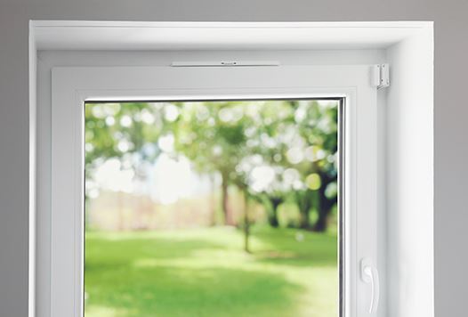
© Schellenberg
Bildunterschrift: Der Fensterlüfter Plus ist schnell montiert und fügt sich dezent in die Wohnumgebung ein.

Pressebild 2
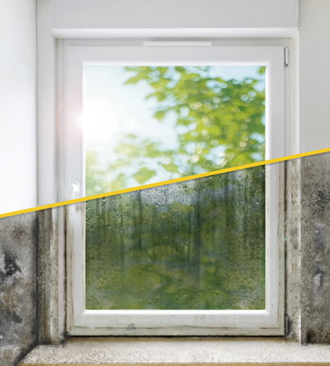
© Schellenberg
Bildunterschrift: Der Fensterlüfter Plus von Schellenberg beugt durch selbstständig arbeitende Lüfterklappen effektiv Schimmel vor.

Pressebild 3
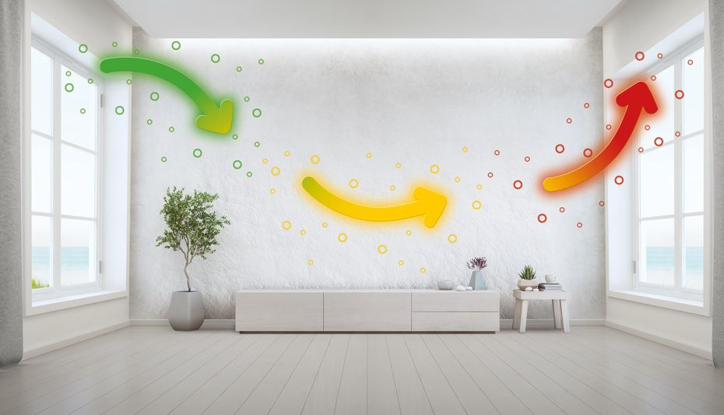
© Schellenberg
Bildunterschrift: Pro 10 m² Wohnfläche wird ein Lüfter empfohlen, idealerweise auf unterschiedlichen Fassadenseiten, um eine effektive Querlüftung zu erzielen.

Pressebild 4
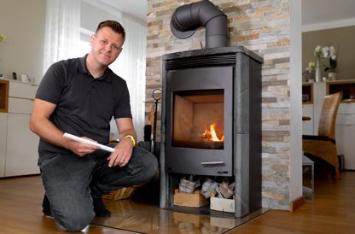
© Schellenberg
Bildunterschrift: Durch eine sanfte und stetige Feinlüftung werden Schadstoffe abgeführt. Zudem erfüllt der neue Fensterlüfter Plus die Technische Regel für Gasinstallationen für Verbrennungsluftversorgung: DVGW-TRGI 2018.

Pressebild 5 – MONTAGE-Fensterlüfter Plus
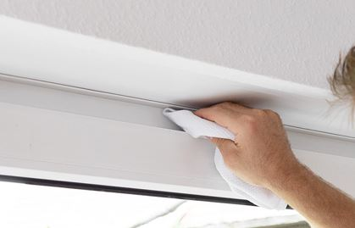
© Schellenberg
Bildunterschrift: Den Fensterrahmen vor dem Ausmessen gründlich reinigen.

Pressebild 6 – MONTAGE-Fensterlüfter Plus
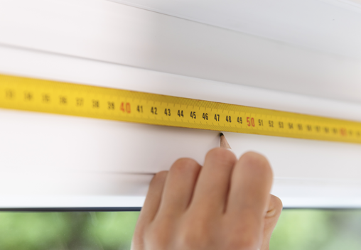
© Schellenberg
Bildunterschrift: Dann die Breite des Fensters ausmessen und die Mitte des Fensterflügels anzeichnen.

Pressebild 7 – MONTAGE-Fensterlüfter Plus
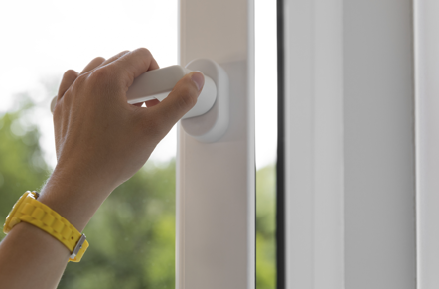
© Schellenberg
Bildunterschrift: Das Fenster öffnen und in beide Richtungen 125 mm von der Markierung am Fensterflügel anzeichnen.

Pressebild 8 – MONTAGE-Fensterlüfter Plus
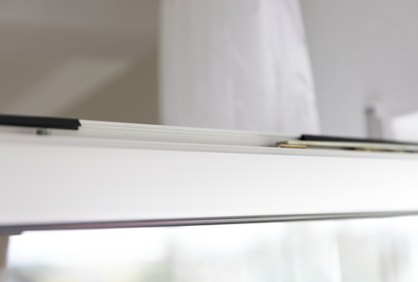
© Schellenberg
Die Dichtung am Fensterflügel an den beiden markierten Stellen einschneiden und die 250 mm lange Dichtung vorsichtig abziehen.

Pressebild 9 – MONTAGE-Fensterlüfter Plus
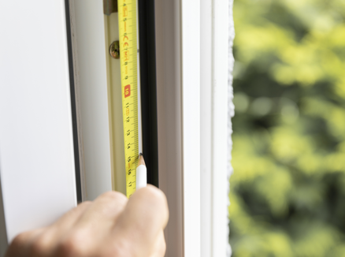
© Schellenberg
Bildunterschrift: Um die Zuluft für den Fensterlüfter zu ermöglichen, wird im senkrechten Bereich des Fensterrahmens die Mitte angezeichnet.

Pressebild 10 – MONTAGE-Fensterlüfter Plus
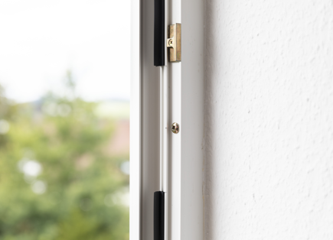
© Schellenberg
Bildunterschrift: Vor der Markierung am senkrechten Fensterrahmen 75 mm nach oben und unten einschneiden, sodass 150 mm Dichtung entfernt werden. Dies auf der anderen Seite wiederholen.

Pressebild 11 – MONTAGE-Fensterlüfter Plus
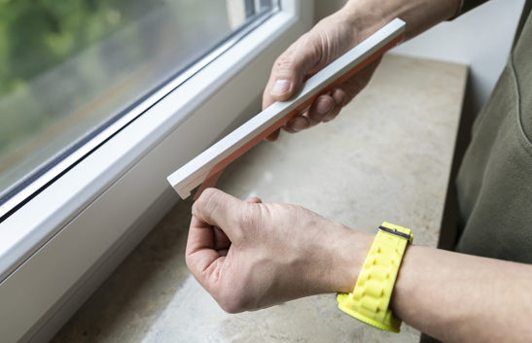
© Schellenberg
Bildunterschrift: Das Fenster schließen, und anschließend den Schutzfilm des doppelseitigen Klebebands am Boden des Fensterlüfters abziehen.

Pressebild 12 – MONTAGE-Fensterlüfter Plus
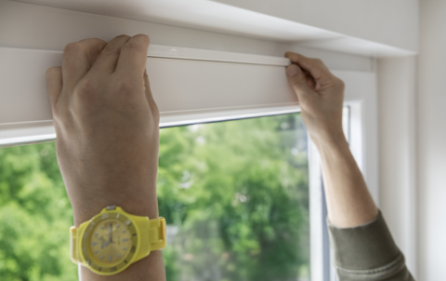
© Schellenberg
Bildunterschrift: Den Fensterlüfter mittig mit der Klebefläche nach unten an den Fensterrahmen drücken und danach unten am Fensterflügel befestigen. Der Lüfter muss direkt über der entnommenen Dichtung positioniert werden.

Pressebild 13 – MONTAGE-Fensterlüfter Plus
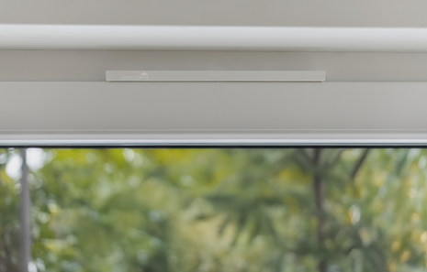
© Schellenberg
Bildunterschrift: Der Klebefilm erreicht nach 72 Stunden volle Haftung.

Pressebild 14 – MONTAGE-Fensterlüfter Plus
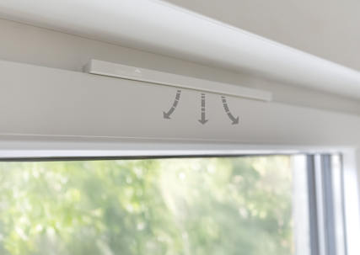
© Schellenberg
Bildunterschrift: Wenn eine Mitteldichtung vorhanden ist, muss diese zusätzlich, direkt gegenüber des Lüfters entfernt werden.

Kontakt:
Alfred Schellenberg GmbH
An den Weiden 31
57078 Siegen
www.schellenberg.de

Ihre Ansprechpartnerin:
Luna Lebang
PR/Media
Tel.: 0271 89056-434
luna.lebang@schellenberg.de

